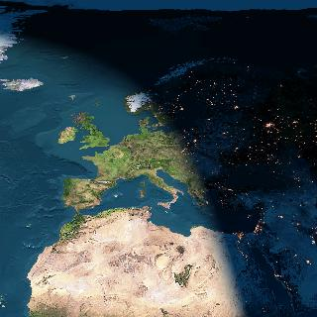

**GIBANJA LUNE**

Zemlja ima stalno spremljevalko Luno. Od Zemlje je oddaljena približno 384 000 km in jo obkroži v približno 27 dneh. Ravnina Luninega tira je glede na ekliptiko nagnjena. Ker sočasno tudi Zemlja kroži okoli Sonca, se medsebojni položaj Sonca, Zemlje in Lune ponovi približno vsakih 29 dni.

Luna se tako kot Zemlja vrti tudi okoli svoje osi. To vrtenje je usklajeno z gibanjem okoli Zemlje, tako da nam Luna kaže vedno isto stran. Luno vidimo zato, ker jo osvetljuje Sonce.

Vedno je osvetljena približno polovica njenega površja. Za opazovalca na Zemlji se videz Lune spreminja. Govorimo o Luninih menah. Te so posledica kroženja Lune okoli Zemlje. Zaporedoma se sledijo ščip ali polna luna, zadnji krajec, mlaj in prvi krajec.

Z Zemlje vidimo Luno popolnoma obsijano tedaj, ko je na nasprotni strani kot Sonce. Opazujemo jo lahko vso noč. Ko je na isti strano kot Sonce, je proti opazovalcu obrnjena njena neosvetljena polovica, tako da je ne vidimo.

Ko je Luna na enem od narisanih vmesnih položajev, je vidna le polovica njenega osvetljenega dela. Prvi krajec jima obliko črke D ( Luna se debeli ) in je viden v večernih urah. Zadnji krajec, ki je v obliko črke C ( Luna crkuje ), je viden v jutranjih urah. Lunine mene se ponovijo v 29 dneh.

Ko Luna kroži okoli Zemlje izgleda, kot da se spreminja njena oblika. Vendar pa v bistvu zgolj gledamo različne dele osvetljene polovice Lune.

Taka oblika Lune prehaja od polne lune, ko vidimo njen celotni osvetljen del (Zemlja se takrat nahaja med Soncem in Luno) do prazne Lune, ko vidimo zgolj njen neosvetljeni del in izgleda, kot da je ni (v tem primeru se Luna nahaja med Soncem in Zemljo.

Luna naredi celoten krog okoli Zemlje in s tem skozi vse svoje 4 faze (mene) v 29.5 dneh. Lunine mene si vedno sledijo v enakem vrstnem redu.

PRAZNA LUNA- MLAJ

Osvetljena stran Lune je obrnjena stran od Zemlje.

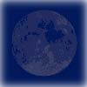

To pomeni, da so Sonce, Luna in Zemlja

v poravnani v liniji ter da se Luna nahaja

med Soncem in Zemljo.

Luna izgleda zelo temna in je skoraj

ne moremo prepoznati na nebu.

KAKO VPLIVA TA LUNINA MENA NA NAŠE POČUTJE:

Luna se zadržuje v istem znaku kot Sonce. Ta združena energija nam daje veliko nove moči - zato smo nemirni, iščemo zabavo, vleče nas ven. Lažje začnemo z novim delom, se lotimo novih projektov in stvari, ki smo jih že dolgo odlagali. Dogovarjamo se za poslovne zmenke ali družabne prireditve, lotimo se velikega čiščenja.

Včasih se njuna združena moč izrazi tudi negativno; skozi jezo, agresijo in celo krutost. Nasi instinkti so povečani, imamo večji apetit. Občutimo lahko tesnobo, depresijo ali samo nerazložljivo nezadovoljstvo.

To je dobro obdobje za začetek česarkoli novega (tudi Luna začenja svoj nov ciklus po nebu), saj se nam poti kar same odpirajo in vse peljejo le naprej.

Ko Luna raste - od prazne do polne Lune - je čustveno obdobje, čas za duhovne, spiritualne in ljubezenske zadeve. V tem času je tudi priporočljivo striženje las.

PRVI KRAJEC

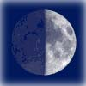

Desna polovica Lune je osvetljena, leva pa je temna. Med Prazno Luno in prvim krajcem vsak dan vidimo večjo površino osvetljenega dela Lune. Osvetljeni del se povečuje do Polne Lune.

KAKO VPLIVA TA LUNINA MENA NA NAŠE POČUTJE:

Ob prvem krajcu se začnemo usmerjati proti spremembi, ki bi jo radi dosegli. Z vso močjo se podajmo naprej, v realizacijo svojih načrtov in ciljev. Zdaj smo v zagonu moči. Izkoristimo to energijo.

To je ugoden čas za investicije, izpeljavo načrtov, organizacijo kakšnega dogodka, vse, kar bo resnične rezultate šele prineslo.

Ne ustavimo pa se ob malenkostnih težavah, ki se lahko pojavijo zaradi ne preveč harmoničnega aspekta med Luno in Soncem; postavljena sta namreč v kvadrat, zato se njuni energiji med sabo izzivata.

To je čas pozitivnega razmišljanja in jasnega namena.

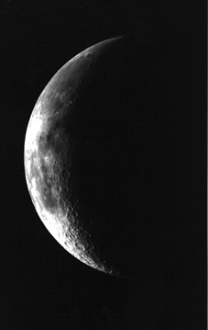

POLNA LUNA- SCIP

Osvetljeni del Lune je v celoti obrnjen proti zemlji. To pomeni, da so Sonce, Luna in Zemlja zopet poravnani v vrsto, le da se tokrat Zemlja nahaja med Soncem in Luno. Celotna površina je zelo svetla, saj cela odseva sončevo svetlobo proti Zemlji.

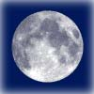

KAKO VPLIVA TA LUNINA MENA NA NAŠE POČUTJE:

Ob času polne lune smo bolj občutljivi, dojemljivi . To je čas, ko je treba stvarem priti do dna, ko vse skrito pokuka na plano, ko ne moremo delati drugače, kot je edino prav.

Sonce in Luna si stojita nasproti in drug drugemu kažeta svoj pravi obraz. Zato močno čustvujemo in hitro reagiramo na vsak izziv iz okolja. V ozračju je spet več energije (par dni pred scipom vlada napetost, pogoste so hude prometne nesreče, ljudje so razdražljivi in zal je to tudi obdobje, ko lahko pričakujemo več nasilja, umorov ipd. Zenska, ki ima mesečno perilo ob polni luni, krvavi močneje, več je (tudi prezgodnjih) porodov.

Pojdite ven, med ljudi, izogibajte pa se pomembnim pogovorom - to ni primerno obdobje za nasprotovanje. Izogibajte se tudi kirurškim posegom in puljenju zob, če je to seveda mogoče.

Ko Luna pada - od polne do prazne Lune - je cas za biznis in materialne zadeve.

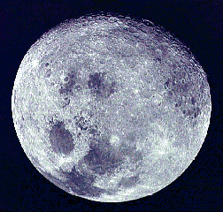

ZADNJI KRAJEC

Leva polovica Lune je osvetljena, desna pa je že temna. Od Polne Lune do Zadnjega krajca vsak dan vidimo manjši del osvetljene površine Lune, dokler ob Prazni Luni ne vidimo samo temnega dela in se začne nov Lunin ciklus.

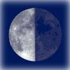

KAKO VPLIVA TA LUNINA MENA NA NAŠE POČUTJE:

Luna zaključuje svoj ciklus in vse posle je najbolje privesti do konca. Tudi za prekinitev partnerstva je zdaj pravi trenutek.

To je obdobje, ko tehtamo in ocenjujemo situacijo, pregledujemo storjeno, popravljamo napake in si na koncu vzamemo zasluzeni počitek.

Zdaj se moramo umakniti in se pripraviti za nov ciklus.

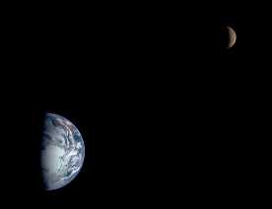

LUNA:

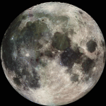

Luna ima glede na Zemljo večjo maso kot katerikoli satelit drugih planetov. Zato bi pravzaprav sistem Zemlja - Luna lahko obravnavali kot dvojni planet. Ponavadi govorimo, da se Zemlja giblje po eliptični poti okoli Sonca. Dejansko to velja za skupno težišče sistema Zemlja - Luna, ki je na 1/82 razdalje med obema. To pomeni, da je skupno težišče okoli 1600 km pod površjem Zemlje.

Luna nima lastne svetlobe, ampak le odbija svetlobo. Najbolj izrazit je odboj Sončeve svetlobe z Luninega površja. Zato je pravokotnica na zveznico med obema luninima rogovoma vedno v smeri Sonca.  
  
V izjemnih primerih vidimo tudi tisti del Lune, ki ga osvetljuje Zemlja. To je mogoče le ob začetku prvega krajca in proti koncu zadnjega krajca, ko Luna odbija le malo sončne svetlobe.